Fazer o mesmo à esquerda de forma a obter a imagem seguinte.
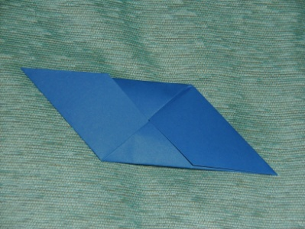
Quarta dobragem:
Dobrar as pontas do paralalelogramo para trás de forma a ficar com um quadrado.
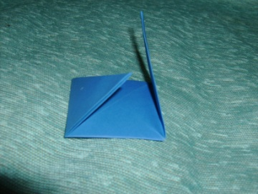 → 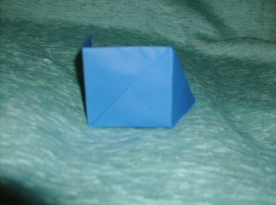→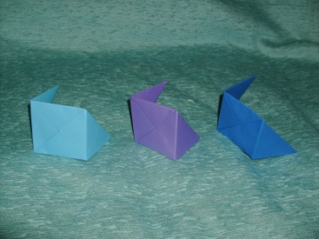
Fazem-se estas dobragens nos seis quadrados.
Encaixes: Sempre um com as pontas na vertical e o que encaixa com as pontas na horizontal.
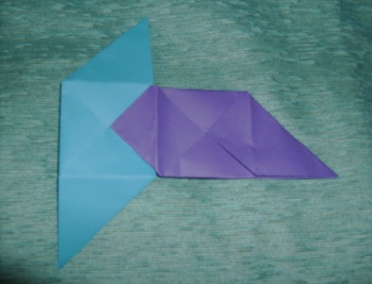 → 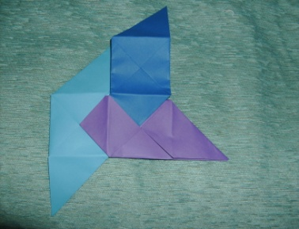 →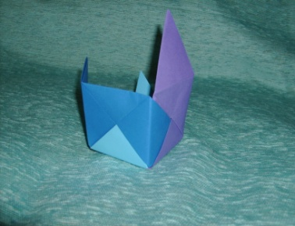
Continua-se o encaixe das restantes faces colocando sempre as faces opostas com a mesma cor. Na imagem a dobragem que vai encaixar na azul escura com as pontas na vertical tem de ser a azul clara.
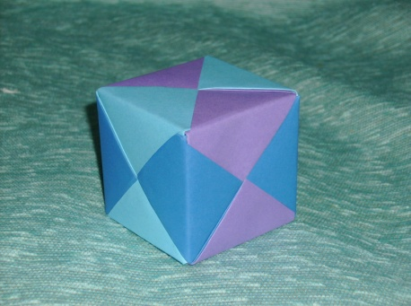

Pág. 2

